RİZE İLİ, İKİZDERE İLÇESİ,
ÇARŞI MAHALLESİ
DOĞALGAZ İLETİM/DAĞITIM TESİSİ ALANI
(CNG BOŞALTIM İSTASYONU) AMAÇLI
UYGULAMA İMAR PLANI DEĞİŞİKLİĞİ RAPORU(1/1000)

I.RAPORUN KONUSU:

Bu rapor, Rize ili, İkizdere ilçesi, Çarşı Mahallesi, ITRF96 koordinat sitemine göre, 378000-378100 dikey , 4517600-4517700 yatay koordinatlar arasında bulunan G45A22A4A paftasında yer alan, dere alanı ve karayolu olarak planlanan tescil dışı alanın, “Doğalgaz İletim/Dağıtım Tesisi Alanı(CNG Boşaltım İstasyonu) ”olarak planlanması ve bu nedenle çevresinde hazırlanan imar planı değişiklik raporudur.

Yapılan imar planı değişikliği, 3194 sayılı kanun ve yönetmeliklerine uygun olarak hazırlanmış olup, şehircilik ve planlama ilkelerine bağlı kalınarak yapılmıştır.

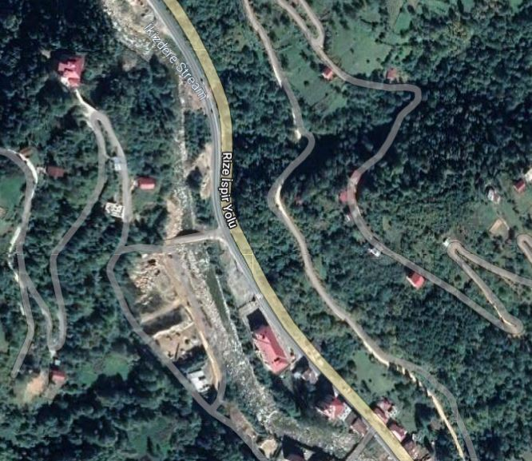
II.MEVCUT DURUM

Planlama alanı, Rize ili, İkizdere ilçesi, Çarşı Mahallesi, tescilsiz alan ve çevresinde, G45A22A4A paftasında bulunan ve imar planında dere alanı ve karayolu olarak planlı alanda bulunmaktadır . İmar planları artan nüfus miktarının gerektirdiği sağlıklı yapılaşma koşullarından biri olan altyapı ihtiyacını karşılamak üzere yapılan planlardır. Rize ili merkezinin doğalgaz arzının sağlandığı nüfus oranının yaklaşık %50'yi bulması ile artan talepler üzerine, Rize İline bağlı ilçe merkezlerine de doğalgaz arzı oluştuğu gözlemlenmiştir. ikizdere ilçesi olarak, daha temiz hava sağlanması ve yüksek hava kalitesine sahip ısınma ihtiyacını gidermek üzere, ilçe merkezinde doğalgaz yatırım planlanmasına başlanmıştır. Bu yatırımların altyapısını oluşturmak üzere, yatırımların gerektirdiği alanlarda doğalgaz iletim ve dağıtımında kullanılmak için, sahada regülatör alanlarına , basınç düşürme istasyonlarına ve CNG istasyonlarına ihtiyaç duyulacağından, bu hizmetlerin altyapı çalışmalarının yapılması gerekmektedir.

Planlama alanı, Rize ili, İkizdere ilçesi, Çarşı Mahallesi olarak bilinen ve seyrekte olsa konutların ve kamu binalarının olduğu alan içerisinde yer almaktadır. Planlama alanının doğusunda İkizdere ilçesinin en önemli derelerinden biri olan İkizdere Çayı bulunmaktadır. Planlama alanı içerisindeki bölgede, konut alanlarının yanı sıra , resmi kurum alanı ve okul alanı olmak üzere planlanmış alanlar yer almaktadır. Ayrıca şehir merkezine karayolu ulaşımı dere kenarından geçen 20 m.lik karayolu bağlantısı ile sağlanmakta olup, planlama alanı, bu yola cepheli ve imar planında dere alanı ve karayolu olarak planlı alan içerisinde yer almaktadır. Alanın ulaşımının sağlandığı karayolunun batı tarafı ise Doğal Karakteri Korunacak Alan olarak planlanmıştır.

Mevcut imar planında ,dere alanı olarak planlanmış tescilsiz alan olarak gözüken alan arıtma tesisi yapılmak üzere DSİ tarafından yapılan duvar ile dere taşkınlarına karşı korunmuştur. Dere kenarındaki , karayolu ile sınırlanan alanın bir kısmındaki tescilsiz alan ,doğalgaz arzının ilçe sınırlarındaki ihtiyacını karşılamak üzere, yapılacak en önemli altyapı yatırımı için erişilebilirlik açısından en uygun noktada yer almaktadır. Fakat ,alanın büyütülerek, CNG İstasyonu olarak belirli standartlara ulaşabilmesi ve gerekli yönetmelik hükümlerini yerine getirilebilmesi açısından, ulaşım sistemini de aksatmayacak şekilde karayolu hattının batı istikametinde ötelenerek bir değişiklik yapılması gerekmektedir.

III. PLAN KARARLARI

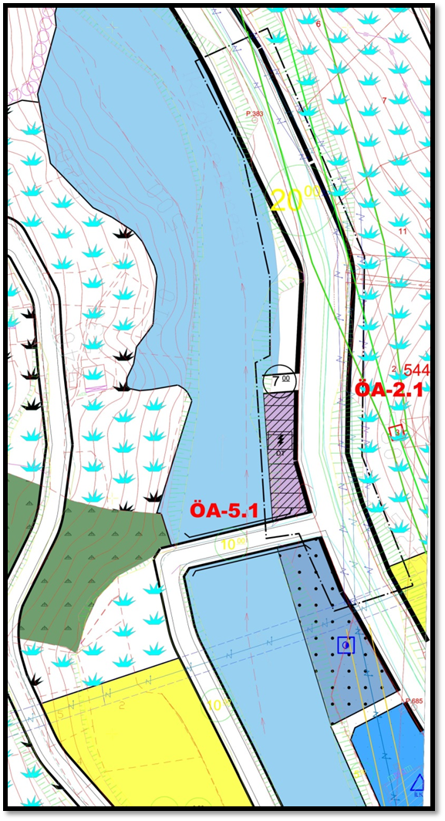
Planlama alanı , Rize ili, İkizdere ilçesi, Çarşı Mahallesi, içerisindeki tescil dışı alanda yer almaktadır. Dere kenarından devam ederek, Rize İli ile komşu il ve ilçelerin karayolu bağlantısının ulaşımını sağlamak üzere 20 m.lik karayolu güzergahının üzerindeki dere ile karayolu arasında kalan tescilsiz alanda ,İlçe merkezinde artan konut ve yapı yoğunluğu ile gelen doğalgaz altyapı gereksinimini karşılamak için ,imar planı değişikliği yapılmıştır. 20 m.lik karayolunun ,karayolu kamulaştırma sınırı baz alınarak batıya doğru ötelenmesi ile ,oluşturulan ve 7 m.lik yol ile dereye ulaşımı sağlanan alan , “Doğalgaz İletim/Dağıtım Tesisi Alanı(CNG İstasyonu) ”olarak planlanmıştır. CNG Boşaltım İstasyonu işlevli kullanılacak ve Doğalgaz İletim/Dağıtım Tesisi Alanı olarak planlanan alan , hem ilçe merkezinin hem de Çarşı Mahallesi ve çevresindeki oluşumların doğalgaz arzının teknik altyapı ihtiyacını karşılamak üzere planlanmıştır. Alan içerisinde yapılacak tesislerin, Doğalgaz Piyasası Lisans Yönetmeliği’ne uygun olarak tasarlanması gerekmektedir.

Bu plan değişikliği 3194 sayılı kanun ve yönetmeliklerine , şehircilik ilke ve esaslarına ve mülkiyet haklarına riayet edecek şekilde planlanmıştır.
IV. KENTSEL TEKNİK ALTYAPI ETKİ DEĞERLENDİRME RAPORU
İmar planı değişikliğiyle getirilen kentsel teknik altyapıya yönelik etkilerinin değerlendirilmesi için ele alacağımız iki konu yer almaktadır. Bunlardan birincisi Sosyal Altyapı Alanları olarak, Yeşil Alanlar, Eğitim Alanları, Sağlık Alanları, Spor Alanları, Sosyal Tesis Alanları, Kültürel Tesis Alanları, Dini Tesis Alanları ve İdari Yapı Alanları değerlendirilebilir. Yapılan imar planı değişikliği ile ,Taşçılar Mahallesinde bu değerler üzerinde herhangi bir değişiklik oluşmamıştır.

İmar planı değişikliğiyle getirilen nüfus ve yapı yoğunluğu artışının kentsel teknik altyapıya yönelik etkilerinin değerlendirilmesi için ele alacağımız ikinci konu için ; Ulaşım sistemleri, Otoparklar, Elektrik, Havagazı, Haberleşme, Arıtma ,Çöp ve Atık İmhası ,İçme ve Kullanma Suyu , Kanalizasyon gibi imkanlar değerlendirilmeye alınabilir.

Yapılan imar planı değişikliği , sadece ulaşım sisteminde mevcut işleyen yolda batı istikametinde öteleme yapılmış olup, mevcut karayolu güzergahı korunduğundan ve alan aulaşım alternatifi olarak 7 m.lik yol planlanarak ulaşım olanakları sağlıklaştırıldığından , ulaşım sisteminde de herhangi bir olumsuzluğa sebep olmayacaktır.

